## 并行流与串行流

并行流就是把一个内容分成多个数据块，并用不同的线程分别处理每个数据块的流。

Java 8 中将并行进行了优化，我们可以很容易的对数据进行并行操作。Stream API 可以声明性地通过parallel() 与sequential() 在并行流与顺序流之间进行切换。

## 了解Fork/Join 框架

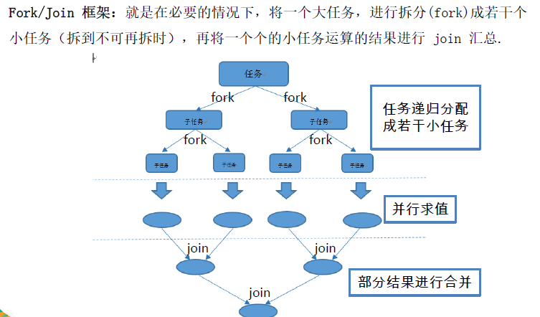

## Fork/Join 框架与传统线程池的区别

